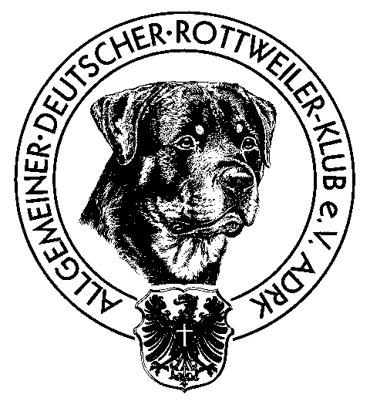
ADRK
ALLGEMEINER DEUTSCHER ROTTWEILER - KLUB e.V.

Geschäftsstelle: Südring 18, 32429 Minden

Anmeldung für die

Datum der Veranstaltung: Veranstaltungsort:

Name des Hundes: Geschlecht:

Zuchtbuchnummer: Chipnummer: Wurftag:

Name Vater des Hundes:

Zuchtbuchnummer: Chipnummer:

Name Mutter des Hundes:

Zuchtbuchnummer: Chipnummer:

Name des Hundeführers:

Anschrift:

Tel.-Nr.: Mobil: E-Mail:

ADRK-Mitgl.-Nr: Konfektionsgröße: (L, XL …) Oberteil: , Hose:
(38, 40 …) Oberteil: , Hose:

Tollwutimpfung am: Tierarzt (Name & Anschrift):

Vorangegangene Qualifikationsprüfungen:

Datum der Veranstaltung: Veranstaltungsort: Richter:

Erreichte Punktzahlen: A B C

Datum der Veranstaltung: Veranstaltungsort: Richter:

Erreichte Punktzahlen: A B C

freiwillige Angaben zum Hundeführer
Geburtsdatum: Beruf:
Kurzer kynologischer Lebenslauf:
Musikwunsch zum Einmarsch:

Eigentümer des Hundes:

Anschrift:

ADRK-Mitgliedsnummer:

Züchter des Hundes:

Ich erkläre ausdrücklich mein Einverständnis, dass meine personenbezogenen Daten und Bildaufnahmen an Dritte zur Verarbeitung vereinsinterner Anforderungen weitergegeben bzw. veröffentlicht werden. Ich bin darüber informiert, dass ein evtl. Widerspruch nach EU-DS-GVO schriftlich zu erfolgen hat.

Ort: Datum: Unterschrift:

